國立雲林科技大學機械工程系

機器學習課堂報告

Activation Function

學生：機械四B B10711150 葉書廷

指導教授：吳英正 教授

日期：民國111年 3月 20日

**目的：**

活化函數(Activation Function)在神經網路中扮演著將訊號整併並傳遞的角色，一般來說，每層神經網路的最後，都有一個活化函數，將前一層的訊號處理完後輸出給下一層或者輸出成結果，所以在神經網路中，活化函數絕對是不可或缺的，本報告將各活化函數繪製於圖表上呈現，並將通常擔任分類終點的活化函數Softmax以print的方式印出使用前後的差異。

**結果：**

程式輸出結果如下(圖一)，此圖將5種不同的活化函數(Step Function、Relu、Sigmoid、Softplus、Tahn)繪製於同一張圖上，可以藉此看出他們之間的差異

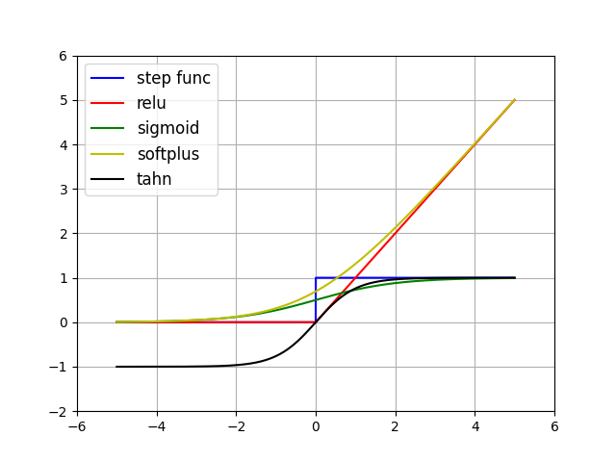

(圖一)、活化函數圖形

Softmax函數之輸出前後如(圖二)，可以看出其具有表現機率的特性，在使用各種神經網路分類的時候經常使用，將x各值的差距與softmax(x)各值的差距比較後也能發現其放大最大值機率的特性。



(圖二)、Softmax輸出前後情形

**程式撰寫：**

**主程式：**

import matplotlib.pyplot as plt

import numpy as np

from Basic import Act_Func

x = np.linspace(-5.0, 5.0, 10000)

x1 = [0.3, 2.9, 4.]

y = [Act_Func.step_func(x), Act_Func.relu(x), Act_Func.sigmoid(x), Act_Func.softplus(x), Act_Func.tahn(x)]

print('x =', x1)

print('softmax(x)=', Act_Func.softmax(x1))

plt.plot(x, y[0], 'b', label='step func')

plt.plot(x, y[1], 'r', label='relu')

plt.plot(x, y[2], 'g', label='sigmoid')

plt.plot(x, y[3], 'y', label='softplus')

plt.plot(x, y[4], 'k', label='tahn')

plt.grid(True, which='both')

plt.ylim(-2.0, 6.0), plt.xlim(-6.0, 6.0)

plt.legend(loc='upper left', prop={'size': 12})

plt.show()

**Basic中的Act_Func：**

import numpy as np

class Act_Func:

    def step_func(*x*):

*return* np.array(*x* > 0, *dtype*=np.int)

    def sigmoid(*x*):

*return* 1/(1+np.exp(-*x*))

    def relu(*x*):

*return* np.maximum(0, *x*)

    def softmax(*x*):

*x* = *x* - np.max(*x*, *axis*=-1, *keepdims*=True)

*return* np.exp(*x*) / np.sum(np.exp(*x*), *axis*=-1, *keepdims*=True)

    def softplus(*x*):

*return* np.log(1+np.exp(*x*))

    def tahn(*x*):

*return* np.tanh(*x*)